Uvolnění stresu
Psycholožka procházela po místnosti, zatímco publiku přednášela o zvládání stresu. Když pozvedla sklenici s vodou, každý z přítomných očekával, že se zeptá “Je sklenice z poloviny prázdná nebo z poloviny plná?” Namísto toho se však pousmála a zeptala se lidí, kolik si myslí, že sklenice váží. Odhadů bylo mnoho.
Ona však řekla: „Na skutečné hmotnosti nezáleží. Záleží na tom, jak dlouho sklenici držím.
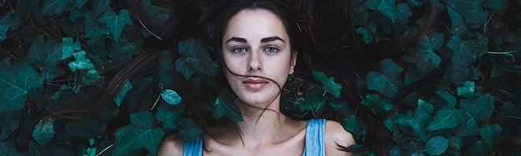
Pokud ji držím minutu, není to žádný problém. Když ji budu držet hodinu, bude mě bolet paže. Kdybych ji držela celý den, moje paže by se cítila paralyzovaná.
Každopádně, sklenice je stále stejně těžká, ale čím déle ji držím, tím těžší se zdá.”
Pak pokračovala. “Stres a starosti jsou stejné jako tato sklenice. Myslete na ně chvíli a nic se nestane. Myslete na ně o něco déle a začnou vás zraňovat. A budete-li se jimi zabývat celý den, budete se cítit paralyzovaní – neschopní cokoli udělat.”
Je důležité nezapomínat své stresy uvolňovat. Každý večer odhoďte všechna svá břemena. Netahejte je s sebou. Nezapomeňte svou sklenici zase odložit.

